Canny边缘检测

1.先将图像用高斯滤波器平滑去噪（高斯核尺寸自选）

2.用拉普拉斯进行卷积（即一次导数），得到图像E

3.设置一个高阈值，一个底阈值，对E处理，二值化（阈值自己定）

4.对高阈值处理的图像通过底阈值的图像进行连线，能回到高阈值点的线保留，不能就舍弃

5.得到了Canny的边缘图像

Harris角点检测

1.角点定义：以目标点为中心设置一个小窗口，窗口沿着任意方向移动，窗口内的内容（灰度图）都会发生明显变化，则认为该点为角点。

2.算法实现：

（1）计算窗口平移[u,v]产生灰度变化E(u,v)公式：

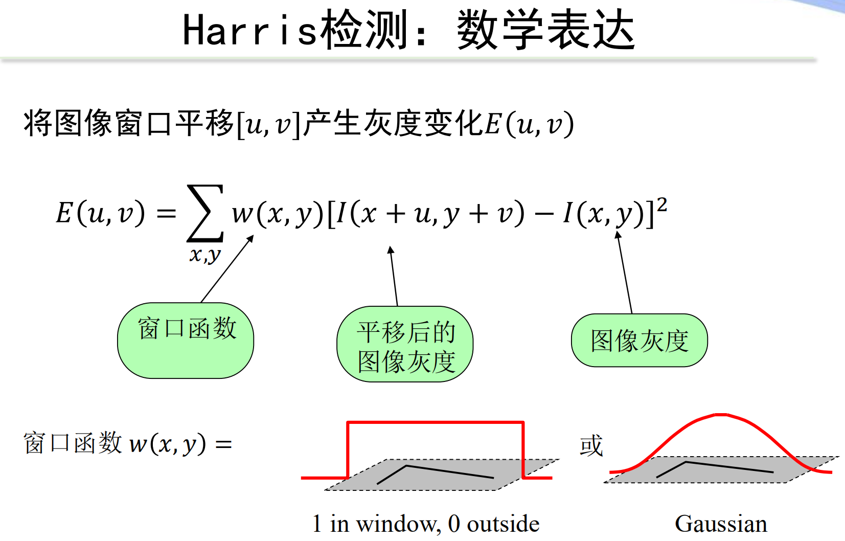

将I(x+u,y+v)泰勒展开，只保留一阶项

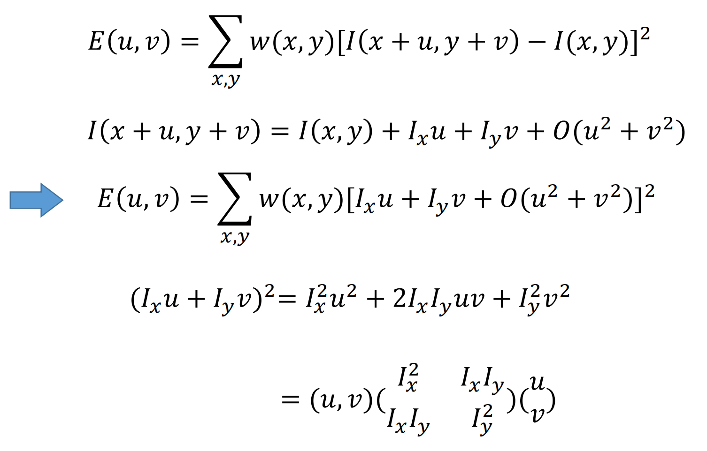

（2）计算2\*2矩阵M，并计算M特征值：

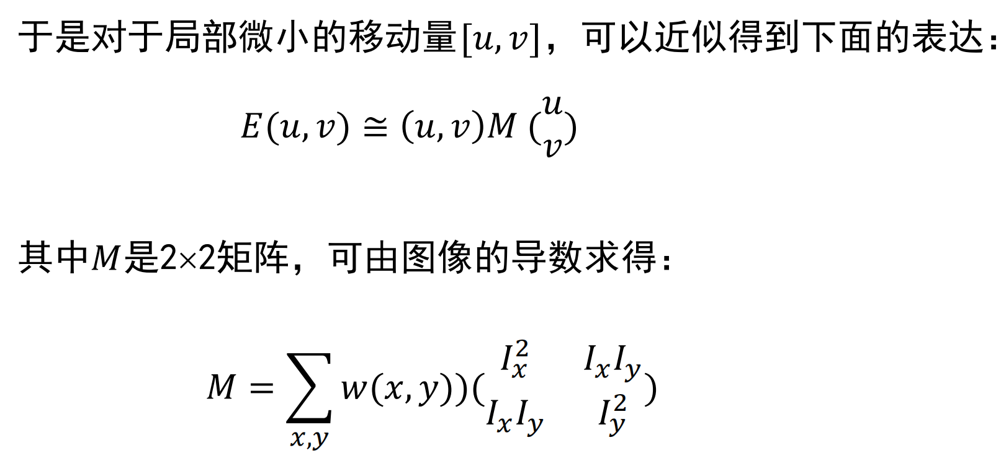

（3）作者优化了下，定义了角点响应函数R：

R=det(M)-k\*(trace(M))^2

其中det(M)=入1\*入2；trace(M)=入1+入2；k自定义，通常为0.04-0.06

先用阈值r处理：|R|<r时，为平面点；>r时进行下面的分类（r自己给定）：

若算出R>0，则为角点；若<0，则为边缘点。

性质：

（1）旋转不变性。角点相应函数R对于图像的旋转具有不变性。

（2）角点对于部分仿射变化保持不变（因为函数用的是倒数，所以加法仿射：I→I+b不变，但是乘法I→a\*I会变）。

（3）图像尺度变化时角点不变。

SIFT特征点检测

1.对图像进行多次使用不同尺度的高斯核进行高斯差分（用系数为k的卷积核卷积后后跟系数为k-1的卷积核卷积得图像作差，差分次数人工设置，k值也是人工设置），公式：

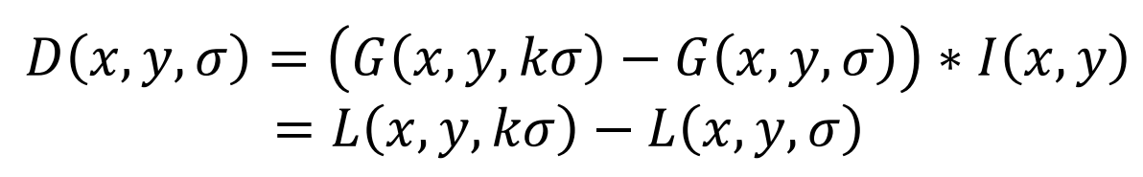 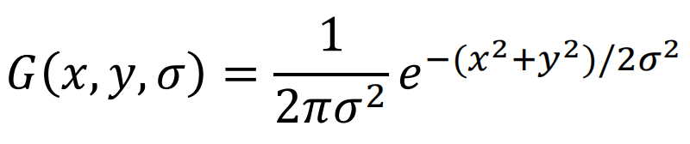

其中G代表高斯核，kδ表示尺度系数（控制高斯核为1\*1还是3\*3），L为原图I经G卷积后图像。

再对图像下采样，再来上述高斯差分，构建高斯金字塔，如下图所示（绿色为差分空间）：

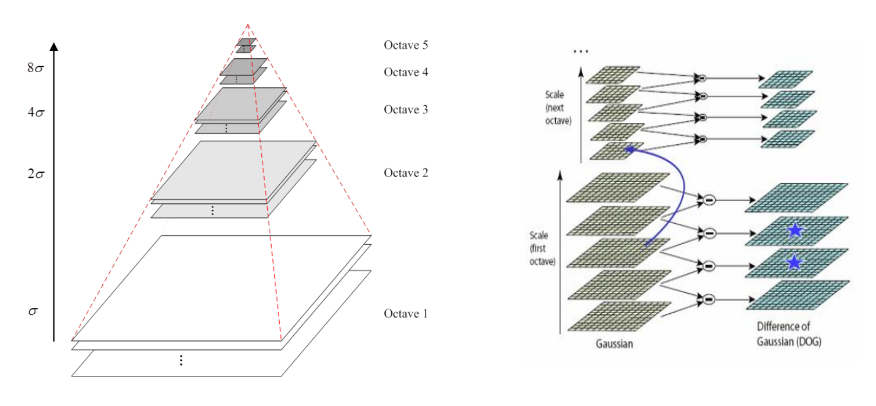

2. 关键点确定

（1）在高斯差分空间中检测极值点：

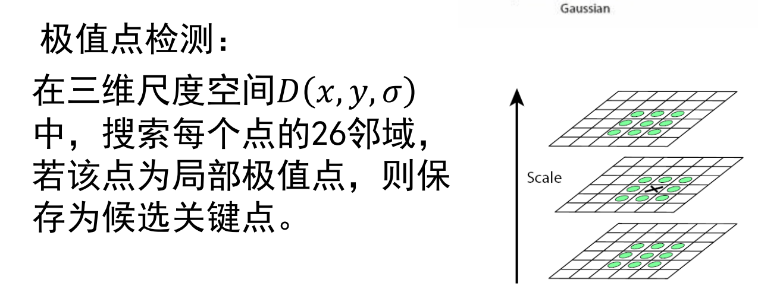

（2）关键点精确定位

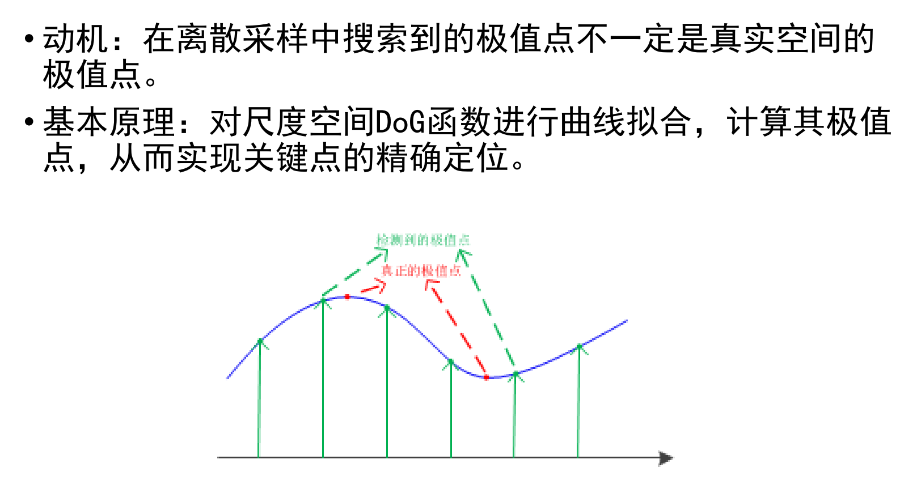 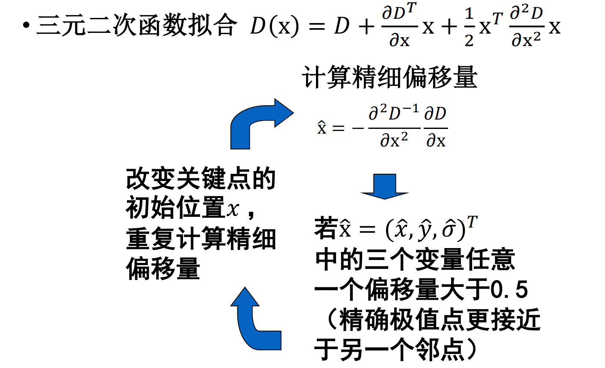

（3）去除不稳定关键点（此处对比度阈值，边缘点去除时用的特征值比值阈值均人工设置）

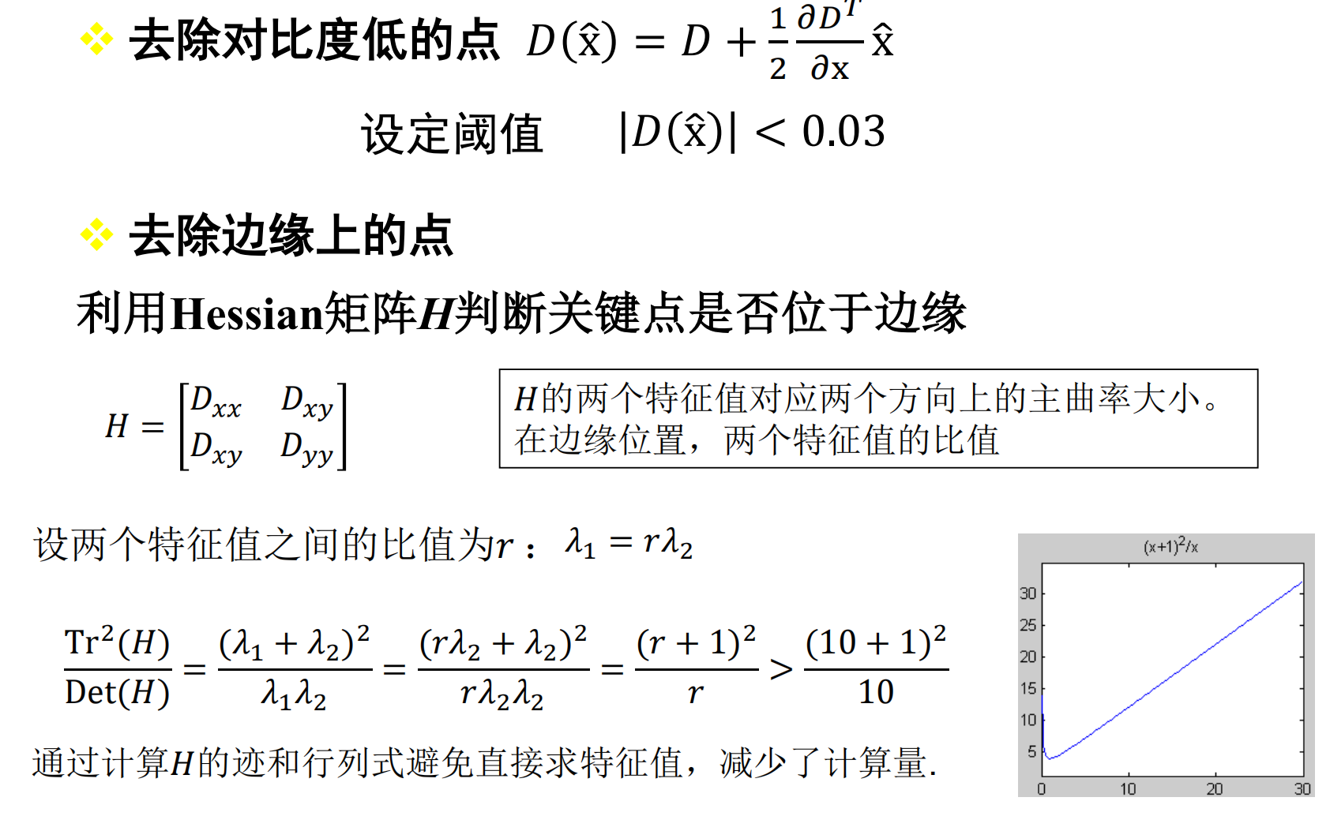

3.计算特征点的主方向

先取以特征点为中心的圆形邻域，再将圆形邻域划分成n块（n值人工设置），计算每一块区域上的像素梯度和，并作直方图，用抛物线插值的方式选取精确方向。计算公式：

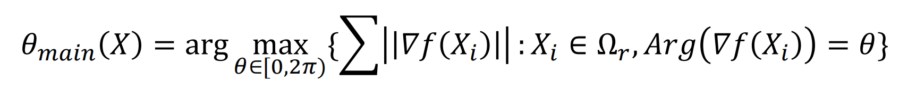

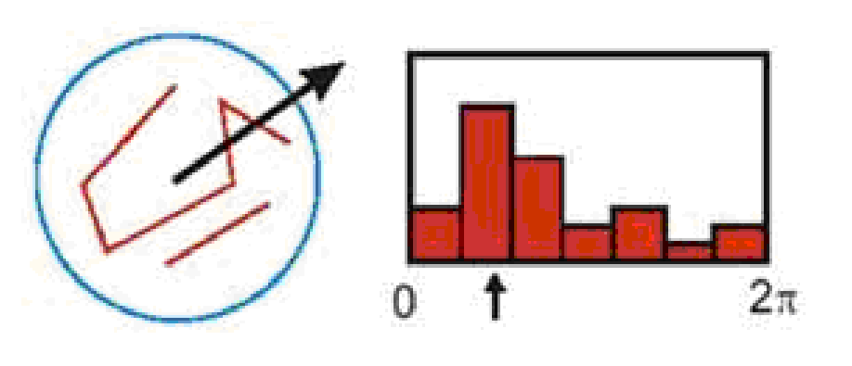此图为精确方向示意图

4.SIFT描述子构造（计算每个关键点的特征向量）

选完主方向后，沿主方向（边与主方向垂直）划定16\*16区域（区域大小人工设置），计算所有像素的梯度向量，再对该区域划分4\*4的小区域，对每个小区域里的所有梯度进行8个方向（方向即360°均分后的方向，方向数量人工设置）的投影，公式如下：

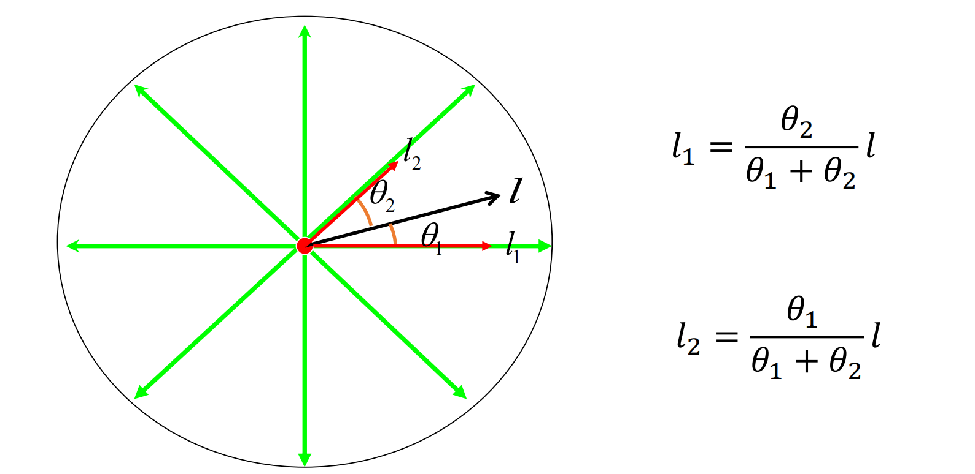

得到的每个特征记录下来，作为该关键点的描述子（特征向量）。操作如下：

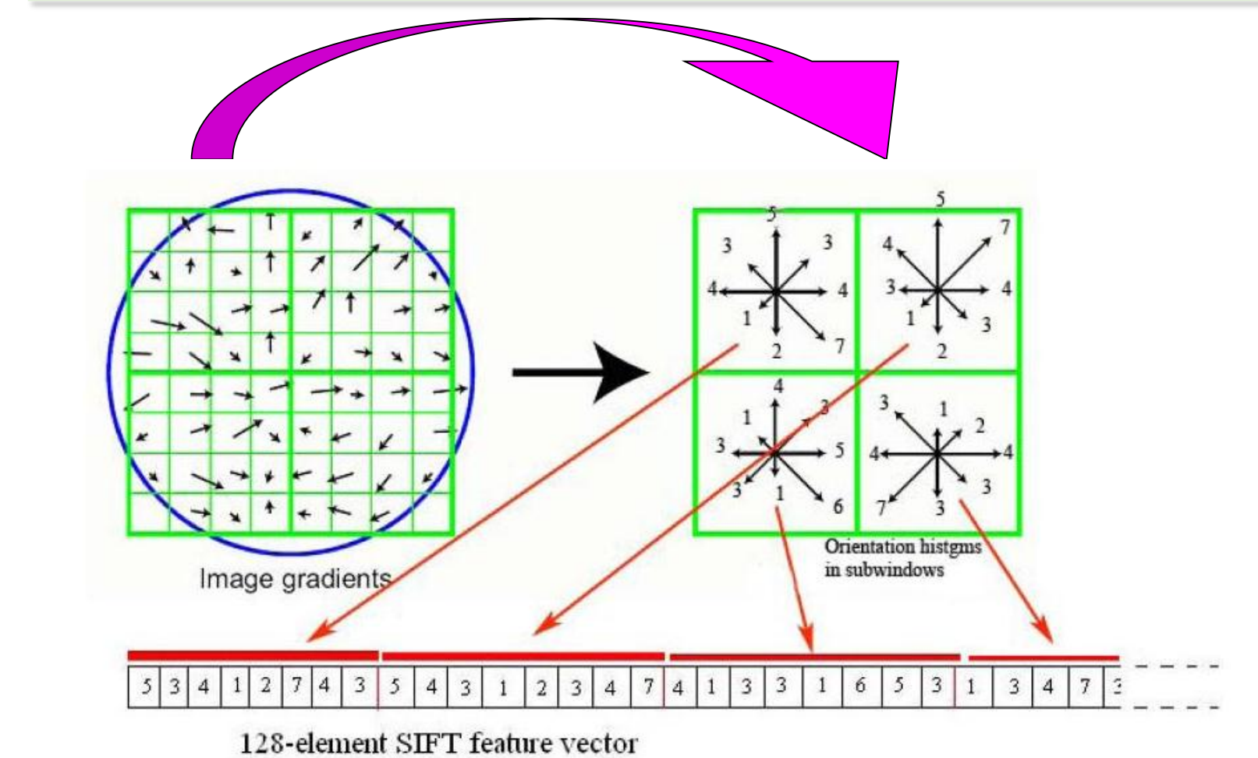

5.SIFT特征匹配（对两幅图的关键点进行匹配）

